МУНИЦИНАЛЬНОЕ ОБРАЗОВАТЕЛЬНОЕ УЧРЕЖДЕНИЕ
«СРЕДНЯЯ ОБЩЕОБРАЗОВАТЕЛЬНАЯ ШКОЛА №6»
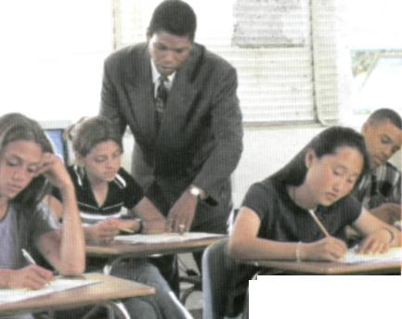

ТЕМА:
РАЗНЫЕ ЗАДАЧИ НА ПРОЦЕНТЫ
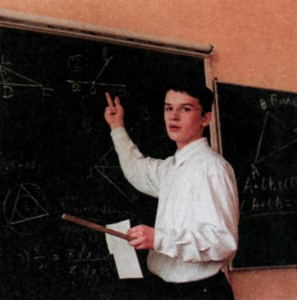
Если вы хотите научиться
плавать, то смело входите в
воду, а если хотите научиться
решать задачи, то решайте их.
(Д.Пойа)

Выполнила:
учитель математики
первой квалификационной
категории Шабалина С.В.

г. Нягань
2012 г
Тема урока: «Разные задачи на проценты».
Тип урока: комбинированный.
Цели и задачи:
- Повторить действия с десятичными дробями; нахождение процента величины и величины по ее проценту; переход от % к десятичным дробям и от дробей к %;
- Проверить знания и умения учащихся по решению задач на проценты;
- Расширить и углубить знания учащихся о процентах;
- Рассмотреть решение задач повышенного уровня сложности;
- В течение урока развивать у ребят вычислительные навыки и навыки решения задач на проценты; чувство товарищества и сотрудничества.

Ход урока:
I. Организационный момент.
II. Устная работа.
а) Заполнить «солнышко»:
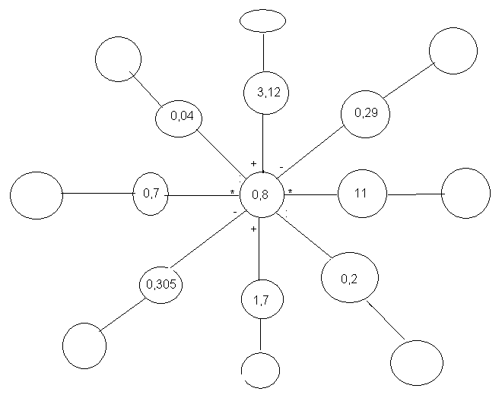

б) Закончить фразу:
1) Чтобы найти, какую часть одно число составляет от другого, нужно…
2)Чтобы перейти от процентов к десятичной дроби, нужно…
3) Чтобы перейти от десятичной дроби к процентам, нужно…
4)0,64 студентов института - это …%
5) 25% студентов института – это … часть.

III. Актуализация знаний.
- Игра «Эстафета»
Правила: начинаем решать с первого задания, ответ которого является номером следующего задания, и т,д. Ответ последнего задания служит ключом.

- 2% от 150
- 10% от 33
- 20 % от 30
- 5% от 40
- 8% от 50
- 25% от 20

Ключ: 3,3

  - Найдите 1% числа, если
а) 3% его равны 18
б) 10% его равны 45
в) 40% его равны 32

IV.Проверочная работа (карточки у каждого ученика).
1 вариант
1. Весной в плавательном бассейне занималось 220 детей. Летом их число увеличилось на 65%.Сколько детей занималось плаванием летом?
2. Применяя интенсивную технологию, бригада изготовила сверх плана 250 деталей, перевыполнив тем самым план на 5 %. Сколько всего деталей изготовила бригада?
2 вариант
1. На распродаже костюм стоил 1600 рублей. К концу распродажи его цена снизилась на 35%. Какова новая цена костюма?
2. Из пшеницы получается 80% муки. Сколько смололи пшеницы, если получили 2,4 т муки?
V. Формирование умений и навыков.
1. Решить задачу (разобрать решение и записать на доске):
В первую неделю бригадой было выполнено 30% месячной нормы, во вторую неделю- 80% остатка, а в третью неделю -$\frac{2}{3}$ нового остатка. Сколько процентов месячной нормы осталось выполнить бригаде в четвертую неделю?
1) 100-30=70% осталось выполнить после 1 нед.
2) 70*0,8=56% нормы выполнили во 2 нед.
3)70-56=14% нормы осталось после 2 нед.

4) $\frac{2}{3}$*14=9$\frac{1}{3}$% выполнили в 3 нед.
5) 14-9$\frac{1}{3}$=4$\frac{2}{3}$% нормы осталось выполнить в 4 нед.
Ответ: 4$\frac{2}{3}$%.

2. Решить задачу самостоятельно:
Ученик в первый день прочитал 20% всех книги, во второй день-60% остатка, а в третий - оставшуюся часть. Известно, что в третий день он прочитал на 24 страницы меньше, чем во второй. Сколько страниц в книге
(Ответ: 150 страниц)

VI. Итоги урока.
- Как найти % от величины?
- Как найти величину по ее %?
- Как найти % от некоторого количества процентов?
V. Домашнее задание.
№ 630, № 638, дорешать 2 задачу.

